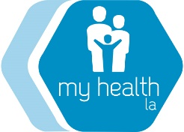

<Day>, <Date>

Estimado/a participante de My Health LA,

¡Saludos desde el Programa My Health LA (MHLA)! Esperamos que se encuentre bien.

También nos complace anunciar que, en enero de 2024, usted será elegible para solicitar Medi-Cal completo, independientemente de su estatus migratorio.

Solicite asistencia en su clínica para inscribirse en Medi-Cal limitado (también llamado Medi-Cal de emergencia) lo antes posible. Luego, el 1 de enero de 2024, se le transferirá a Medi-Cal completo, el cual tiene más beneficios que MHLA. Consulte el folleto que se incluye para obtener información detallada sobre esas prestaciones, como servicios oftalmológicos y atención a largo plazo.

El Programa My Health LA termina el 31 de enero de 2024. Para seguir recibiendo atención médica en su centro de atención médica, debe solicitar Medi-Cal limitado lo antes posible.

Si tiene alguna pregunta sobre su estatus migratorio, llame a los números que aparecen en el folleto adjunto. También puede comunicarse con el centro de atención médica, <Medical Home Clinic>, al <Clinic Phone Number>. Siempre puede comunicarse con Servicios para Miembros de MHLA al (844) 744-6452.

Gracias y recuerde inscribirse en Medi-Cal limitado ahora.

Atentamente,
El Programa del My Health LA

